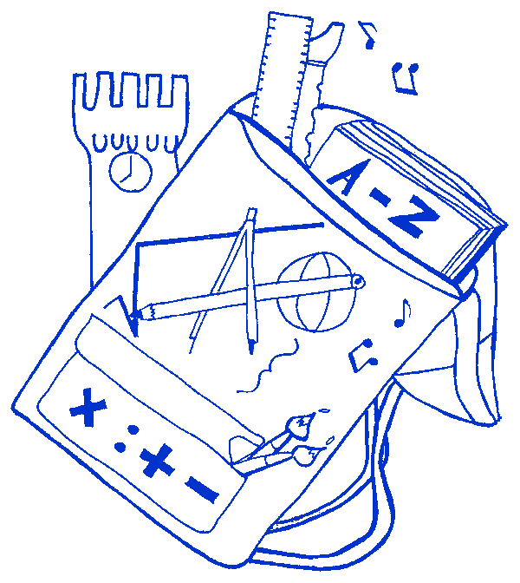
ISTITUTO COMPRENSIVO
“Severino Fabriani”
SPILAMBERTO (MO)
Scuola dell’Infanzia “Don Bondi” Spilamberto - Scuola dell’Infanzia “G. Rodari” S .Vito
Scuola Primaria “G. Marconi” Spilamberto - Scuola Primaria “C. Trenti” S.Vito

Scuola Secondaria di 1° grado “S. Fabriani” Spilamberto
Viale Marconi, 6 – 41057 SPILAMBERTO (MODENA)
Tel. 059-784188 Fax 059-783463 - Codice Fiscale 80010130369
E-mail: moic81800t@istruzione.it PEC: moic81800t@pec.istruzione.it Sito web: www.icfabriani.edu.it

Comunicazione n. 54 Spilamberto, 25/09/2023

Al Dirigente Scolastico
agli Insegnanti delle Sez. 5 anni
Scuola dell’Infanzia Don Bondi - Rodari

Somministrazione Protocollo “Individuazione Precoce Disturbi di Apprendimento-Abilità”.

ALUNNI DI CINQUE ANNI
SEZIONE | NUMERO ALUNNI | INSEGNANTE  SOMMINISTRATORE | PERIODO DI  SOMMINISTRAZIONE
DON BONDI  SEZ. 5A | 19 | CORDAZZO  L’ASTORINA | NOVEMBRE
DON BONDI  SEZ. 5B | 20 | GHISELLINI  CATALANO
DON BONDI  SEZ. UC | 5 | MORABITO  RUGGIERI
DON BONDI  SEZ. UD | 5 | BENADDUCE  GIACOBBE
RODARI  UA | 9 | RIGHI  ROSSI
RODARI  UB | 11 | AMADESSI  BEKIARIS

Il Protocollo prevede:
- Ripetizioni parole e non parole.
- Denominazione rapida di colori.
- Ricerca visiva di immagini.
- Disegno e scrittura spontanea del nome.

Resto a disposizione per qualsiasi informazione.
Referente BES/DSA
Giovanna De Benedetto

